Аварии → Аварии с объемными взрывами → АВАРИЯ 28 ИЮЛЯ 1948 г. В ЛЮДВИГСХАФЕНЕ (ГЕРМАНИЯ)
/по материалам книги «Основные опасности химических производств» Маршалл В. М.: Мир, 1989/

ОБЩАЯ КАРТИНА АВАРИИ
Авария, случившаяся ровно через 5 лет после аварии 1943 г., считается некоторыми исследователями во многом аналогичной предшествующей, поскольку она обусловлена той же причиной, что и предыдущая авария-гидравлическим разрывом. Оба раза гидравлический разрыв происходил в результате нагрева под действием солнечной энергии поверхности переполненной цистерны, которая на этот раз содержала диметиловый эфир. Однако, как будет показано ниже, эта специфика никоим образом не сказалась на развитии событий.
В отличие от предыдущего случая по данной аварии имеется доступная информация: отчет [Stahl, 1949], публикация [BASF, 1948], работа [Giesbrecht, 1981], материалы компании BASF, включая фотографии.
Исходные данные следующие: взрыв железнодорожной цистерны произошел 28 июля 1948 г. на предприятии компании BASF в Людвигсхафене. Цистерна находилась на Анилинфабрикштрассе в точке, расположенной между зданиями, позже обозначенными Lu21 и Lu47. Цистерна получила крупные повреждения, в результате чего произошла полная потеря ее содержимого- 30,4т (66,9тыс фунтов) диметилового эфира. В результате взрыва парового облака погибли 207 чел и 3 808 получили ранения, из них 500 - серьезные. Возраст погибших - от 15 до 65 лет в основном мужчины. Жертвы за территорией предприятия отсутствуют Схема распространения разрушения показана на рис.1, сравнение зон разрушений при авариях 1943 и 1948 г. сделано на рис 2, где обе зоны представлены на современном плане города, подготовленном компанией BASF. Размер зон разрушений двух взрывов не дает необходимой информации, однако большее разрушение при аварии 1948 г. соответствует большему количеству жертв.
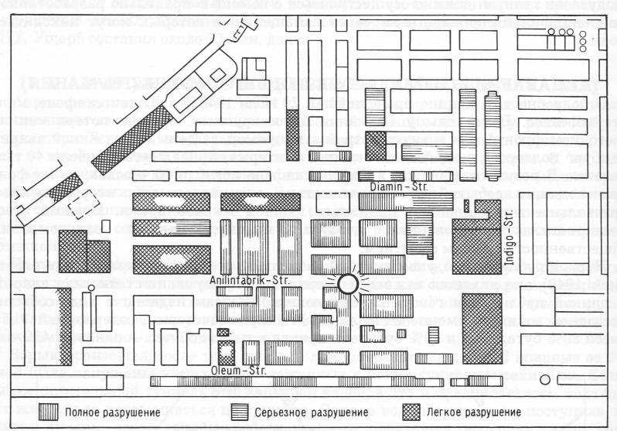
Рис. 1. Схема разрушений при аварии 27 июля 1943 г. в Людвигсхафене (Германия).
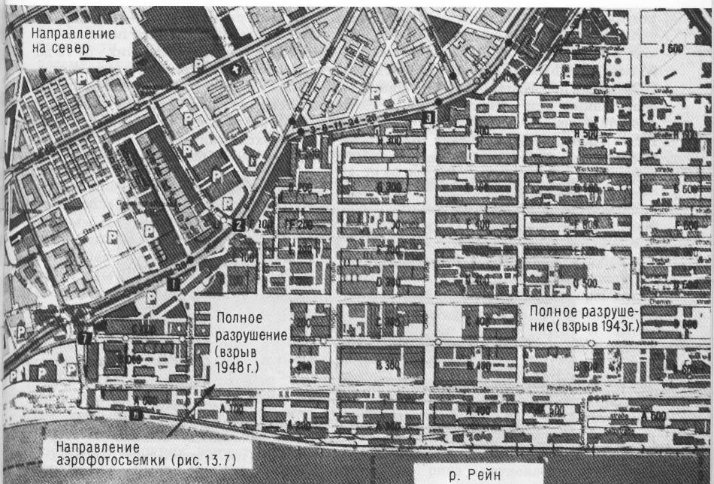
Рис. 2. Сопоставление зон разрушений при авариях 27 июля 1943 г. и 28 июля 1948 г. в Людвигсхафене (Германия).
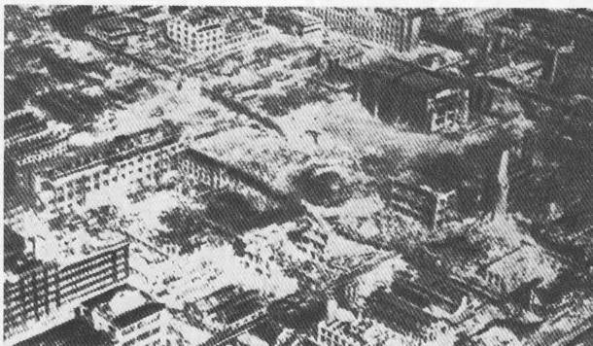
Рис. 3. Аэрофотоснимок разрушений при аварии 28 июля 1948 г. в Людвигсхафеие (Германия).
На рис. 3 представлен общий вид места аварии, на рис. 4 - остатки цистерны.
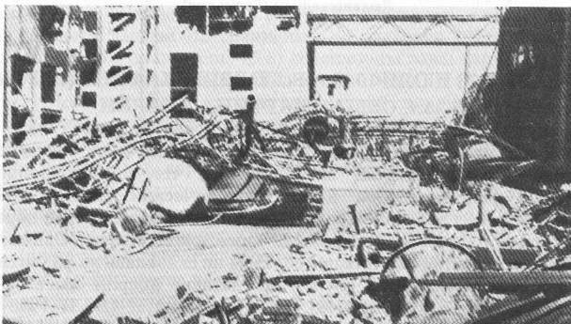

Рис. 4. Осколки цистерны, разрушившейся при аварии 28 июля 1948 г. в Людвигсхафеие (Германия).

ОТЧЕТ ОБ АВАРИИ
Отчет [Stahl, 1949] подготовлен группой из трех исследователей и, по всей видимости, служит цели- скрыть истину. По окончании второй мировой войны рассматриваемая территория была оккупирована. Группу, проводившую расследование, возглавляли инженер горного дела Сталь из Вашингтона. Другими членами группы являлись: профессор химии университета г. Майнц Штрассман, профессор фармацевтической химии университета г. Нанси Ришар. Маршалл В. смог ознакомиться только с материалами самого отчета, но не с его приложениями. Однако можно предполагать, что если какая-либо информация решающего значения отсутствует в отчете, то ее нет и в приложениях.
На основе анализов обычных проб, взятых из цистерны, позже обнаруженной среди обломков аварии, в отчете сделан вывод о том, что цистерна была заполнена чистым диметиловым эфиром, следы пероксидов не обнаружены. На основе проведенных анализов также исключается наличие заметного количества несконденсированного газа, имевшегося в паровом облаке. Таким образом, возможны два варианта объяснения причин повреждения цистерны: а) цистерна была переполнена, и при ее нагреве под действием солнечной энергии произошел гидравлический разрыв; б) разрыв произошел под действием давления пара внутри цистерны, что объясняется дефектом ее конструкции. В итоге исследователи остановились на первом варианте, который в настоящее время считается официальной причиной аварии.
Для обоснования первого вывода реальный объем цистерны из-за неправильного ее изготовления полагался равным 48 145 л (10,6 тыс. галл.), что на 4% меньше номинального объема- 50 200 л (11,1 тыс. галл.). В отчете не приведены какие-либо доказательства данного предположения. (Указанная мера жидких и сыпучих веществ - галлон - английская, не американская.) Данное допущение было сделано после проведения ряда неудовлетворительных подсчетов, в результате чего комиссия была вынуждена заключить следующее: если объем цистерны действительно равнялся 50,2 м³, то температура содержимого должна была составлять 55 °С при условии, что резервуар полностью заполнен жидкостью. По мнению исследователей, эта температура оказалась слишком высокой, вместо этого авторы отчета предположили более реальную величину 40 °С. Поэтому резервуар, полностью заполненный жидкостью при этой температуре, должен иметь объем на 4% меньше номинала.

ВЗРЫВ ПАРОВОГО ОБЛАКА
В отчете [Stahl, 1949] представлено описание последовательности событий, составленное на основе свидетельских показаний, в которых отмечались свистящий звук, характерный для пара, выпускаемого локомотивом, и появление коричнево-белого облака перед основным взрывом. Авторы отчета считают, что имели место два химических взрыва. Первый- незначительный- произошел снаружи и перевернул цистерну, вызвав ее разрушение, после чего последовал основной взрыв. По мнению Маршалла В. цистерна не обязательно должна быть перевернута в результате химического взрыва. Свистящий звук может объясняться начальным образованием трещины, а разрушение цистерны обусловлено последующим ее разрывом под действием давления. Однако необходимо отметить, что, хотя в отчете проведен детальный анализ по многим аспектам, в нем отсутствуют какие-либо попытки проанализировать само явление взрыва. Это явление сравнивают со взрывом фугасного снаряда, несмотря на то, что при этом не образуется воронки. Как отмечалось выше, в работе [Giesbrecht,1981] проведен анализ модели разрушения для данного случая аварии (в [Stahl,1949] приводится большой объем информации по данному вопросу), представленной на рис. 4.7 цитируемой работы; согласно модели, тепловая энергия в процессе горения составила 854 ГДж. Сделан вывод о том, что максимальный уровень избыточного давления в ходе аварии не превышал 0,05 МПа.
Согласно Давенпорту [Davenport,1984], материальный ущерб составил около 25 млн. долл. (по курсу 1983 г.), что в два раза меньше, чем при аварии 1943 г., хотя площадь зоны разрушения была такова, что число жертв на ней могло быть в 4 раза больше. ТНТ-эквивалент по расчетам равен 20 - 60 т. Площадь зоны полного разрушения составила около 40 тыс. м² (в 1943 г. - 35 тыс. м²), а с учетом площади зоны серьезных разрушений - 300 тыс. м².

ГИПОТЕЗА ГИДРАВЛИЧЕСКОГО РАЗРЫВА
Из всего предшествующего анализа Маршалл В. делает такой главный вывод: гипотеза гидравлического разрыва более реальна по сравнению с предположением, что при определенных обстоятельствах авария резервуара, находящегося под давлением, может произойти при обычных условиях его эксплуатации (пусть даже и в, конце гарантируемого периода работы). Ввиду большей убедительности первой гипотезы ее следует подвергнуть серьезному обоснованию. По нашему мнению, доказательств» в случае аварии в Людвигсхафене в 1948 г. явно недостаточно.

НЕКОТОРЫЕ ОБЩИЕ ЗАКЛЮЧЕНИЯ
Наиболее серьезные последствия аварий связаны с общепринятой в настоящее время точкой зрения, что значительные разрушения, вызванные действием избыточного давления после возгорания парового облака, происходят в случае наличия зданий и иных препятствий, что приводит к возникновению турбулентности и появлению условий ограничения пространства. Промышленный ландшафт в Людвигсхафене во многом подтверждает эту точку зрения. Без сомнения, очень большие людские потери связаны с высокой плотностью людей в окрестностях места происшествия. В настоящее время такая высокая плотность людей не допускается.

